TEMAT: Rozwiązywanie równań i nierówności - przypomnienie
1. Nierówności
Przypomnienie wzorów skróconego mnożenia (w przykładach e, f, g,h będą potrzebne)
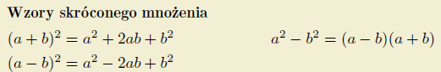
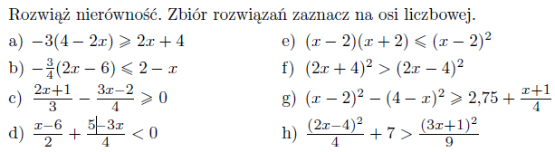
2. Równania kwadratowe
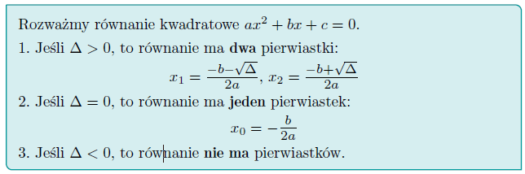
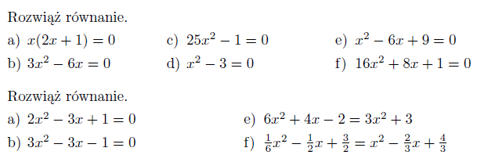
TERMIN 21.04

